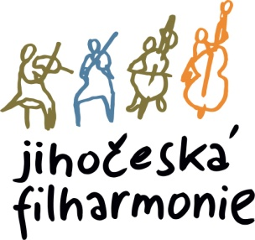
Ředitel Jihočeské filharmonie vypisuje konkurz na místo

1. HOBOJ
S POVINNOSTÍ 2. HOBOJE ( zástup za MD do 2.9.2027, nástup ihned )

Místo a čas konání:

Konkurz se koná v úterý 16.2.2026 v 10,30 hod. v budově Jihočeské filharmonie, Kněžská 411/6, 370 01 Č. Budějovice
Povinný repertoár ke konkurzu:

W.A. Mozart : Koncert C Dur pro hoboj (1. a 2. věta)

Orchestrální party pro hoboj :

- G. Rossini : Italka v Alžíru – předehra
- L.v. Beethoven : 3., 6. symfonie
- A. Dvořák: Koncert pro housle a orchestr a moll, op.53
- A. Dvořák: Symfonie č. 9 Novosvětská
- M. Ravel : Náhrobek Couperinův
- I.F. Stravinskij : Pulcinella
- F. Mendelssohn Bartholdy : Symfonie č. 3 Skotská

Party ke stažení na adrese: https://www.jfcb.cz/jihoceska-filharmonie/volna-mista
Účastníkům konkurzu bude zajištěn klavírní doprovod.

Přihlášky se stručným uměleckým životopisem, adresou a tel. kontaktem zasílejte nejpozději do 2.2.2026, na e-mail: postlova@jfcb.cz

17.12.2025 Otakar Svoboda v. r., ředitel JF

